

Муниципальное автономное дошкольное
образовательное учреждение
«Центр развития ребёнка – детский сад №2 «Дельфин»

Проект

«ВТОРАЯ ЖИЗНЬ КАРАНДАША»

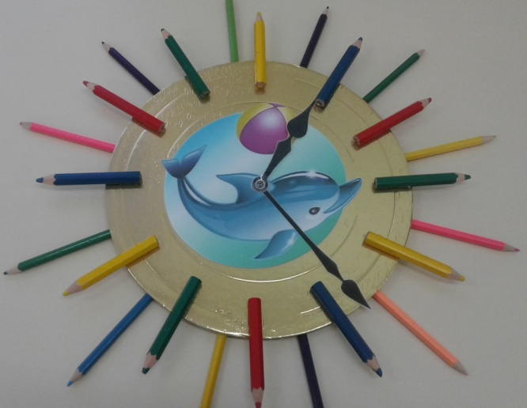

Разработчик проекта:
воспитатель
Заворина Елена Геннадьевна

Бердск 2022г.

АКТУАЛЬНОСТЬ ПРОЕКТА

Сегодня широко используются во всех сферах деятельности человека различные экологические проекты и экологические акции.
Причиной тому – озабоченность состоянием окружающей среды и поведением человека в природе. Экологическое воспитание необходимо формировать с самого детства. Очень часто мы стараемся избавиться от предметов, которые стали уже ненужными и бесполезными. Но прежде чем отправить что-либо в мусорное ведро, следует внимательно посмотреть на эти предметы. Иногда может прийти очень интересная идея, как сделать ненужные вещи полезными, дать им вторую жизнь, пусть даже в несколько другом качестве.
Дети очень любят рисовать карандашами. Но что делать, когда карандаши приходят в негодность?
Однажды перед сном детям была прочитана сказка о старом доме, который подлежал сносу, и о мальчике, которому было очень жалко дом: ведь в нём выросли его дед и папа. И добрый старый дом поведал своему маленькому хозяину о жизни старых домов после их разрушения. «Ты не переживай, мы не умираем» – сказал он, – мы просто улетаем на другую планету».
Если существует планета старых домов, то почему бы не существовать планете старых карандашей. Так и возник данный проект, которым предлагаю способы нового использования старых карандашей для творческой деятельности.

ПРОБЛЕМА ПРОЕКТА

- Как использовать «бросовый» материал, старые карандаши, с пользой для дела?
- Как побуждать родителей развивать творческие способности свои и ребёнка?
- Как уменьшить денежные затраты родителей на приобретение полезных предметов и игрушек.

ЦЕЛЬ ПРОЕКТА

Проводя с детьми тематические мероприятия в процессе игровой деятельности
– формировать у детей первоначальные представления об экологии её роли в жизни человека, об источниках бытового мусора и способах его утилизации;
– формировать творческие способности детей.

ЗАДАЧИ ПРОЕКТА

1. Развить интерес у родителей и детей к предметам, предназначенным для утилизации, как к материалам для творческой деятельности. 2. Познакомить детей с нетрадиционными способами утилизации старых карандашей.
3. Познакомить родителей и детей с несложными приёмами творческого конструирования.

ТИП ПРОЕКТА: исследовательский, творческий, игровой, среднесрочный.

УЧАСТНИКИ ПРОЕКТА: дети подготовительной группы, родители, воспитатель.

ОЖИДАЕМЫЙ РЕЗУЛЬТАТ:
– развивать потребность детей в создании собственной поделки;
– положительные эмоции участников проекта;
– развивать умения видеть в «бросовом» материале полезный предмет;
– повышать уровень творческих способностей детей и родительской активности в организации совместной деятельности.

1 ЭТАП – ПОДГОТОВИТЕЛЬНЫЙ

ЦЕЛЬ: сформировать интерес к теме проекта, ввести в проблемную ситуацию детей и родителей.
- Беседы с детьми и родителями: «Как вы используете карандаши, пришедшие в негодность?».
- Решение проблемной ситуации: «Могут ли безобидные на первый взгляд старые карандаши причинить вред нашей планете?».
- Сбор необходимых материалов.
- Оформление уголка «Мастерская карандаша».

2 ЭТАП – ОСНОВНОЙ, ОРГАНИЗАЦИОННО-ПРАКТИЧЕСКИЙ

ЦЕЛЬ: учить применять «бросовый» материал с помощью взрослого и самостоятельно.
- Решение проблемной ситуации: «Легко ли превратиться в старый карандаш?».
- Беседы «Интересная история появления карандаша».
- Игра-путешествие на Планету Старых Карандашей.
- Домашнее мини-сочинение «Что может старый карандаш?».
- Лепка «Жители планеты».
- Рисование «В гостях у жителей новой планеты».
- Мастер-класс воспитателя и родителей «Очумелые ручки».
- Изготовление поделок детьми самостоятельно и с помощью взрослых.

3 ЭТАП – ЗАКЛЮЧИТЕЛЬНЫЙ

ЦЕЛЬ: подведение итогов проекта. Выполненные работы могут быть украшением интерьера, их можно подарить на день рождение.
- Анализ деятельности детей, соотношение полученных результатов с поставленными задачами.
- Экскурсии для детей средних групп детского сада на «Планету Старых Карандашей».

